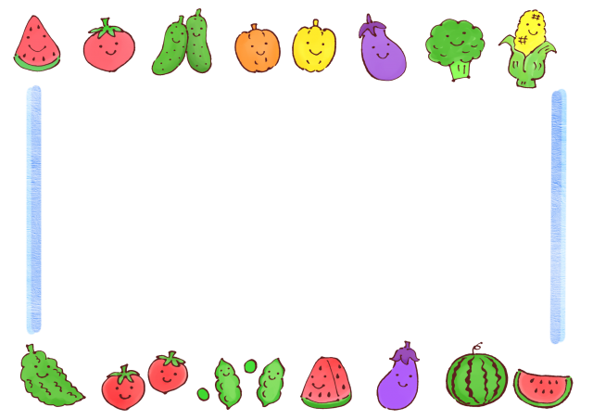



**2024年　王子生協病院**

**「夏休みこども病院体験」**

|  |  |  |  |
| --- | --- | --- | --- |
| 学年・年齢 | 小学　　　　　　年  　　　　　　　　歳 | 性別 | 男　　・　　女 |
| フリガナ |  | | |
| 参加者（子ども）  お名前 |  | | |
| フリガナ |  | | |
| 申し込み者（保護者）  お名前 |  | | |
| お電話番号 |  | | |
| 体験時間 | 1コース６０分　　14:00～16:30の間に4コースほど準備しております | | |

**申し込み用紙**

＊基本的には先着順に時間を設定していきます｡ご希望の時間が御座いましたらお問合せ下さい｡

＊また人数制限があります。定員になり次第、受付終了となりますのでご了承ください。

＊ご兄弟・姉妹・お友だちでの参加を希望される方も、1人一枚ずつ用紙に記載をお願いします。

当日の注意事項

＊この企画では､グループで体験を行います。

＊また体験中は白衣を羽織っていただく為､動きやすい服装での参加をお待ちしております｡

＊病院内のため、マスク着用にご協力お願いします。

＊当日の体調変化があった場合は無理をせず､当院にご連絡ください｡

問い合わせ先　：　王子生協病院　TEL　03-3912-2201

FAＸ　03-3912-7196

E-mail:hp-ｏｊｉ@tokyohokuto.or.jp

担当者：師長室 廣川　医事課 永作

［個人情報について］

****記載していただいた個人情報については、今回のイベントに関してのご案内等を提供するため、郵便、電話、電子メールなどの方法によりお知らせする事に利用させていただきます。